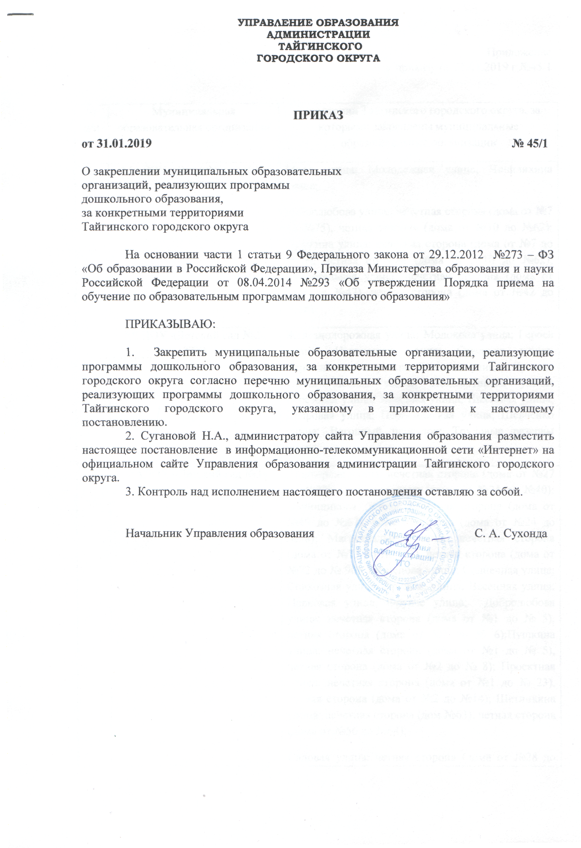

Приложение

к приказу от 31.01.2019 г №45/1

№ п/п | Муниципальная образовательная организация | Территории Тайгинского городского округа, за которыми закреплены муниципальные образовательные организации
1. | МАДОУ «Детский сад №1» ТГО | Мира улица; Молодежная улица; Чивилихина улица;  Добролюбова улица: нечетная сторона (дома от №7 до №75), четная сторона (дома от №10 до №62); Пушкина улица: нечетная сторона (дома от №7 до №59), четная сторона (дома от №10 до №62); Строительная улица: нечетная сторона (дома от №33 до №47), четная сторона (дома от №42 до №58).
2 | МБДОУ «Детский сад №2» ТГО | Железнодорожная улица; Молокова улица; Героев улица; Нарымская улица; Северная улица; Чернышевского улица; Томская улица; Луговая улица; Лесная улица; Локомотивная улица; Березовая улица; Западная улица; Пихтовая улица; Кедровая улица; Первомайская улица; Шевченко улица; Вагонный переулок; Трудовые резервы улица.
3 | МАДОУ «Детский сад №3» ТГО | Подгорная улица: нечетная сторона (дома от №27 до №39), четная сторона (дома от №24 до №40); Овчинникова улица: нечетная сторона (дома от №49 до №67), четная сторона (дома от №24 до №38); Магистральная улица: нечетная сторона (дома от №73 до № 101), четная сторона (дома от №72 до № 90); Кузнецова улица; Солнечная улица; Совхозная улица; Дружбы улица; Весенняя улица; Парковая улица; Фрунзе улица; Добролюбова улица: нечетная сторона (дома от №1 до № 5), четная сторона (дома от №2 до № 6);Пушкина улица: нечетная сторона (дома от №1 до № 5), четная сторона (дома от №2 до № 8); Проектная улица: нечетная сторона (дома от №1 до № 23), четная сторона (дома от №2 до №14); Шетинкина улица: нечетная сторона (дом №63), четная сторона (дома от №56 до №64);  Садовая улица: четная сторона (дома от №28 до №42); Коммунистическая улица: нечетная сторона (дома от №23 до №43), четная сторона (дома от №24 до №64); Чкалова улица: нечетная сторона (дома от №37 до №63), четная сторона (дома от №28 до №44); Электровозный переулок; Паровозной переулок; Динамовский переулок; Ключевая улица: нечетная сторона (дома от №1 до №23), четная сторона (дома от №2 до №16);  Все дома по адресам в пределах улиц поселка Таёжный.
4 | МБДОУ «Детский сад №5» ТГО | Калинина улица: нечетная сторона (дома от №51 до №145), четная сторона (дома от №116 до №146); Карла Маркса улица: нечетная сторона (дома от №1 до №139), четная сторона (дома от №2 до №180); Южный переулок; Почтовая улица: нечетная сторона (дома от №3 до №171), четная сторона (дома от №14 до №208); Телеграфная улица: нечетная сторона (дома от №1 до №25), четная сторона (дома от №2 до №34); Советская улица: нечетная сторона (дома от №1 до №129), четная сторона (дома от №2 до 150); Интернациональная улица: нечетная сторона (дома от №1 до №159), четная сторона (дома от №2 до 150);  Шмидта улица: нечетная сторона (дома от №1 до №29), четная сторона (дома от №2 до №64); Комсомольская улица: нечетная сторона (дома от № 3 до №35), четная сторона (дома от №2 до 70); Пролетарский проспект: нечетная сторона (дома от №1 до №41), четная сторона (дома от №2 до №38); Савинова улица: нечетная сторона (дома от №1 до №29), четная сторона (дома от №2 до №38);Пожарная улица: нечетная сторона (дома №1 до №23), четная сторона (дома от №2 до №32); Изотова улица: нечетная сторона (дома от №1 до №21), четная сторона (дома от №2 до №14); Байдукова улица: нечетная сторона (дома от №1 до 37), четная сторона (дома от №2 до №24);
5 | МБДОУ «Детский сад №6» ТГО | Карла Маркса улица: нечетная сторона (дома от №141 до №285), четная сторона (дома от №2 до №182 до №324); Почтовая улица: нечетная сторона (дома от №173 до №225), четная сторона (дома от №210 до №270); Телеграфная улица: нечетная сторона (дома от №27 до №97), четная сторона (дома от №36 до №108); Советская улица: нечетная сторона (дома от №131 до №197), четная сторона (дома от №152 до 250); Калинина улица: нечетная сторона (дома от №147 до №269), четная сторона (дома от №154 до №268); Рабочая улица: нечетная сторона (дома от №119 до №273), четная сторона (дома от №162 до №306); Горького улица; Нечая улица; Некрасова улица: нечетная сторона (дома от №123 до №213), четная сторона (дома от №130 до №214); Савинова улица: нечетная сторона (дома от №31 до №53), четная сторона (дома от №40 до №64); Пожарная улица: нечетная сторона (дома от №25 до №49), четная сторона (дома от №34 до №70); Изотова улица: нечетная сторона (дома от №23 до №67), четная сторона (дома от №18 до №46); Гризодубовой улица; Байдукова улица: нечетная сторона (дома от №39 до 69), четная сторона (дома от №26 до №52); Красноармейская улица; Кирпичная улица; Гоголя улица; Светлый переулок.
6 | МБДОУ «Детский сад №7» ТГО | Кирова проспект: нечетная сторона (дома от №31 до №83), четная сторона (дома от № 34 до №82); 40 лет Октября улица: нечетная сторона (дома от №25 до № 85), четная сторона (дома от №26 до №52); Октябрьская улица нечетная сторона (дома от № 53 до №159), четная сторона (дома от №56 до №132); Щетинкина улица: нечетная сторона (от домов №65, №65А до № 147), четная сторона (дома от №68 до №178); Восточная улица; Ключевая улица: нечетная сторона (дома от №27 до №97), четная сторона (дома от №30); Новая улица; Трудовая улица; Проектная улица: нечетная сторона (дома от №25 до №91), четная сторона (дома от №16 до №70); Заводская улица; Лермонтова улица: дома №10,№12, №14, №16; Маслова улица; Строительная улица: нечетная сторона (дома от №1 до №31), четная сторона (дома от №2 до №40); Гончарный переулок; Трактовая улица;
7 | МБДОУ «Детский сад №11» ТГО | Кирова проспект: нечетная сторона (дома от №1 до №11); 40 лет Октября улица: нечетная сторона (дома от №1 до №7), четная сторона (дома от №2 до №4); Октябрьская улица: нечетная сторона (дома от №1 до №39), четная сторона (дома от №2 до №16); Щетинкина улица: нечетная сторона (дома от №7 до №59), четная сторона (от №2 до №52); Дзержинского улица; Подгорная улица: нечетная сторона (дома от №3 до №23), четная сторона (дома от №6 до №22); Овчинникова улица: нечетная сторона (дома от №9 до №47), четная сторона (дома от №2 до №22); Магистральная улица: нечетная сторона (дома от №1 до №69), четная сторона (дома от №2 до №56); Чапаева улица: нечетная сторона (дома от №21 до №65), четная сторона (дома от №40 до №128А); Садовая улица: нечетная сторона (дома от № 3 до № 39, четная сторона (дома от №2 до №24); Коммунистическая улица: нечетная сторона (дома от №1 до №21), четная сторона (дома от №2 до №20); Чкалова улица: нечетная сторона (дома от №1 до №35), четная сторона (дома от №2 до №26); Тилемзейгера улица;  Кузбасская улица; Социалистическая улица; Зелёная улица; Нахимова переулок; Веерная улица; Баррикадная улица; Деповская улица; Раздольная улица; Никитина улица; Таежная улица
8 | МБДОУ «Детский сад №54» ТГО | Привокзальная улица; Кирова проспект: нечетная сторона (дома от № 13 до № 29), четная сторона (дома от №12 до №32); 40 лет Октября улица: нечетная сторона (дома от №9 до №21), четная сторона (дома от №6 до №24); Квартал А; Лермонтова улица дома №11, №13, №15, №17.  Все дома по адресам в пределах улиц разъезда Кузель
9 | МБОУ «СОШ №34» ТГО (дошкольная группа) | Сосновая улица; Лесоводов улица; Пролетарский проспект: нечетная сторона (дома от №43 до №91), четная сторона (дома от №44 до №112); Некрасова улица: нечетная сторона (дома от №1 до №121), четная сторона (дома от №2 до №128); Рабочая улица: нечетная сторона (дома от №1 до №117), четная сторона (дома от №2 до №156); Калинина улица: нечетная сторона (дома от №1 до №49), четная сторона (дома от №2 до №114); Новосибирская улица; Карла Маркса улица: четная сторона (дома от №2 до №20); Колядо улица; Аэроклубная улица; Герцена улица; Автомобильный переулок; Шмидта улица: нечетная сторона (дома от №31 до №45), четная сторона (дома от №66 до №78); Комсомольская улица: нечетная сторона (дома от №37 до №47), четная сторона (дома от №72 до №82); Южный переулок.

